## 课程介绍

### Google 资深工程师深度讲解 Go语言

》》课程更新：主要是以下的几点

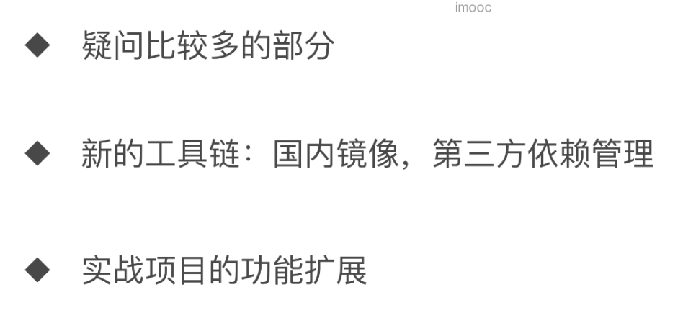

》》Go语言的发展趋势

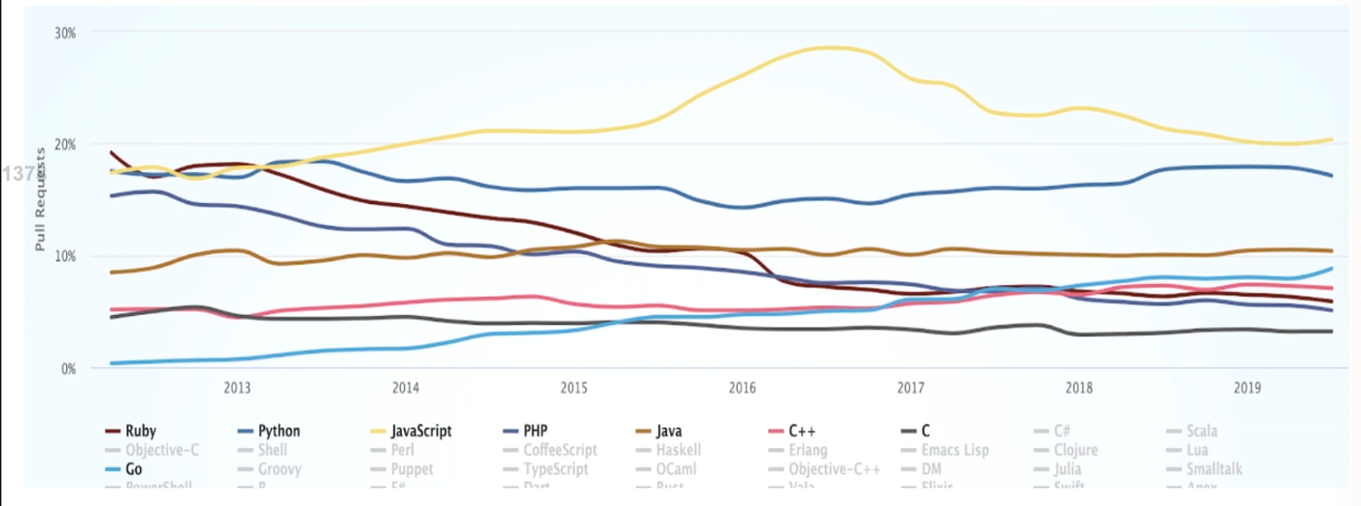

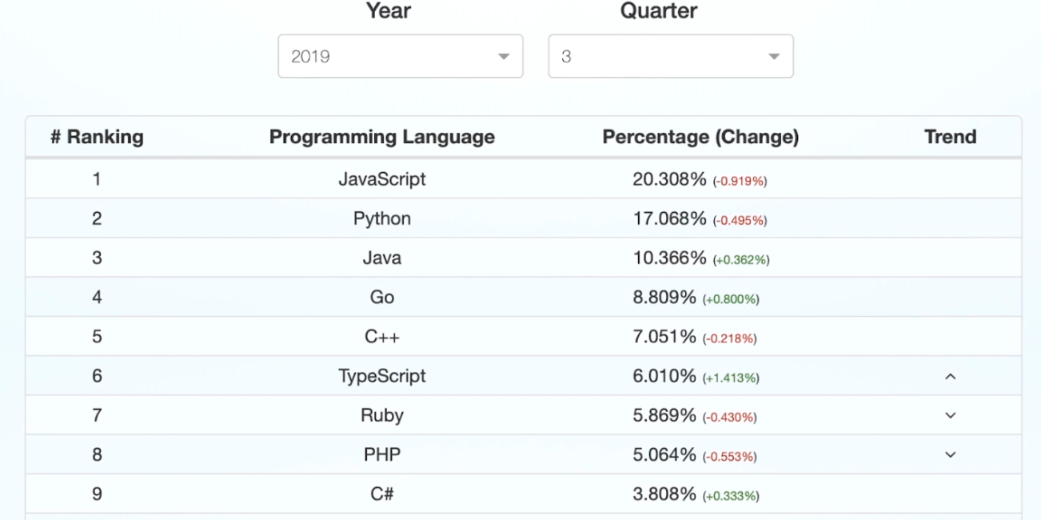

》》新的主流语言

是一门新的语言，跟其他语言不一样，如：区块链、云计算、快速开发。

1、如下是 Go语言与区块链的一个开发场景

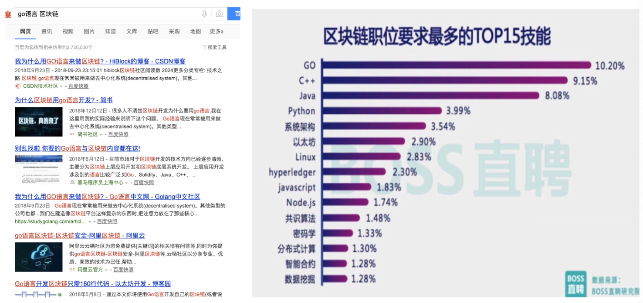

2、云计算方面，可以看见阿里云的 github 的有很多 go 的开源的项目，并且 docker 和 k8s 都是用 Go语言编写的系统

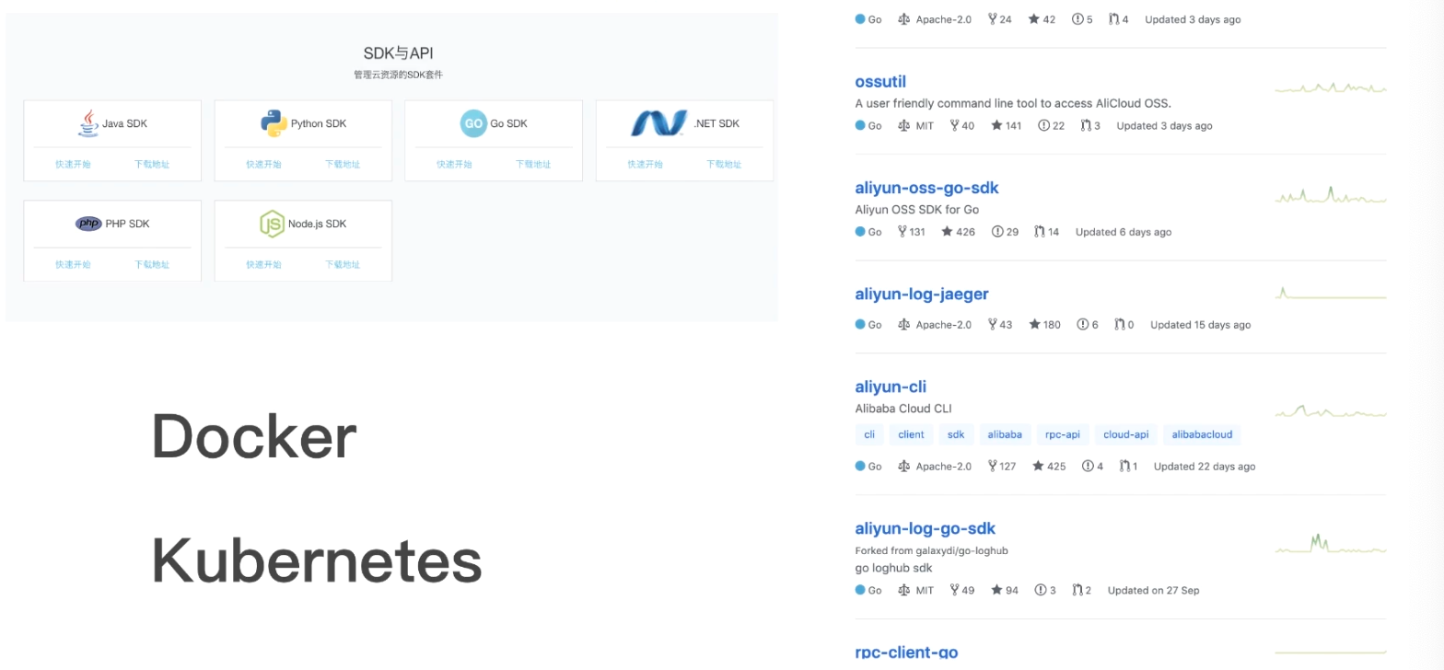

3、Go语言与快速开发，开发快、运行快。是一个静态的语言，编译运行的。没有很多的技术债

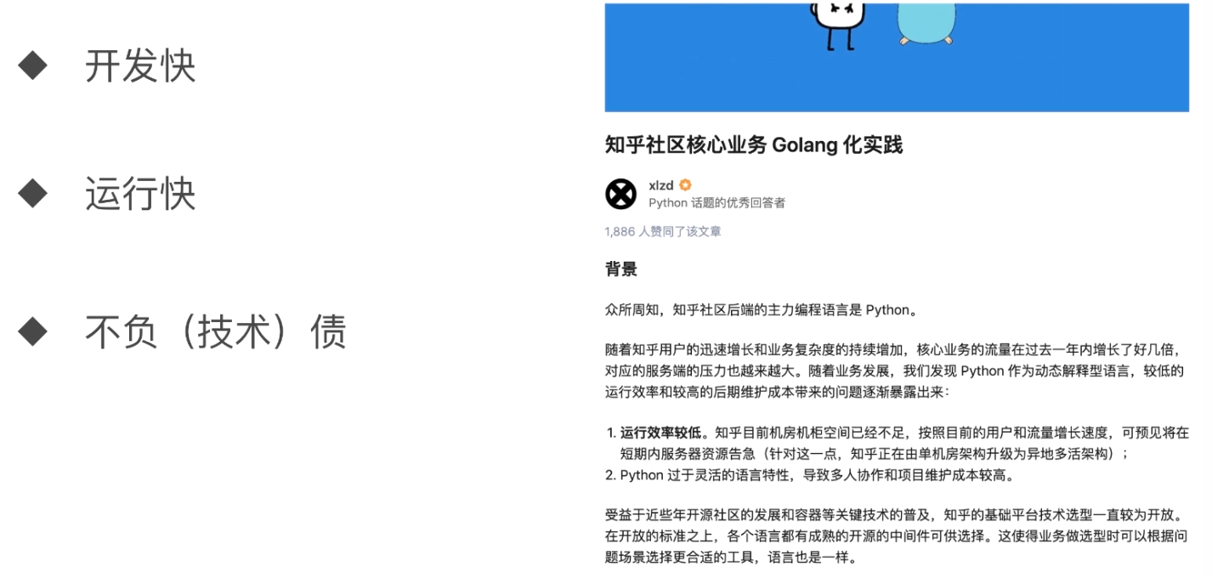

》》Go语言与猜画小歌



视频的这个人就是猜画小歌的架构人

》》Go语言在中国



》》Go语言的项目

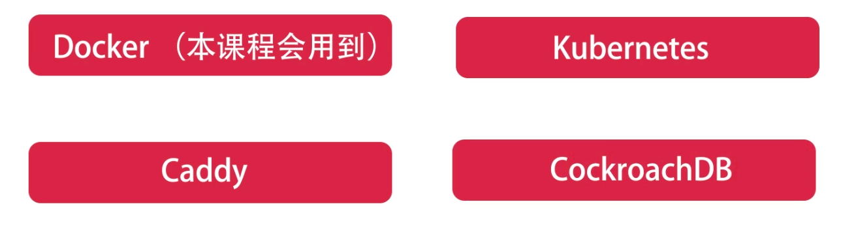

》》Go语言的设计初衷

1、针对其他语言的痛点进行设计

2、并加入并发编程

3、为大数据、微服务、并发而生的通用编程语言

》》Go语言与转型



》》现有的 Go语言课程

罗列语法：就是为了罗列语法而去举例子。

》》Go语言很特别

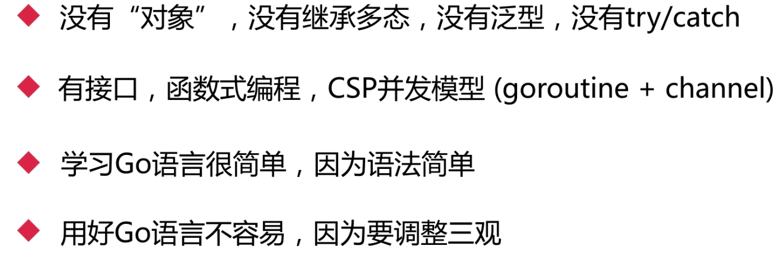

》》精心挑选的示例：

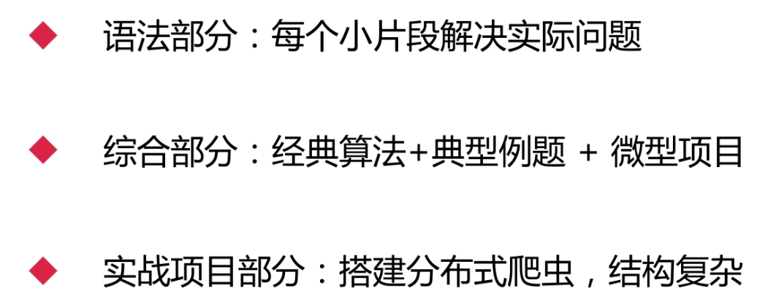

》》针对转型

1、其他语言的示例

2、与其他语言的比较

3、深入分析设计者背后的设计

》》课程目标

1、学会 Go语言，用好 Go语言

2、参与到公司的项目开发中

3、触类旁通，对自己已掌握的语言有新的认识

》》学习本课程的基础

1、会一门编程语言

2、最好有项目经验

》》课程概览

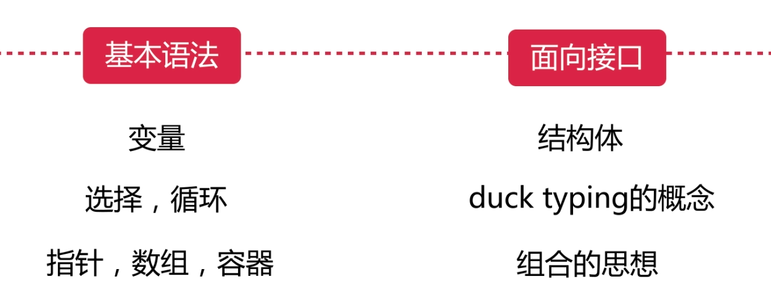

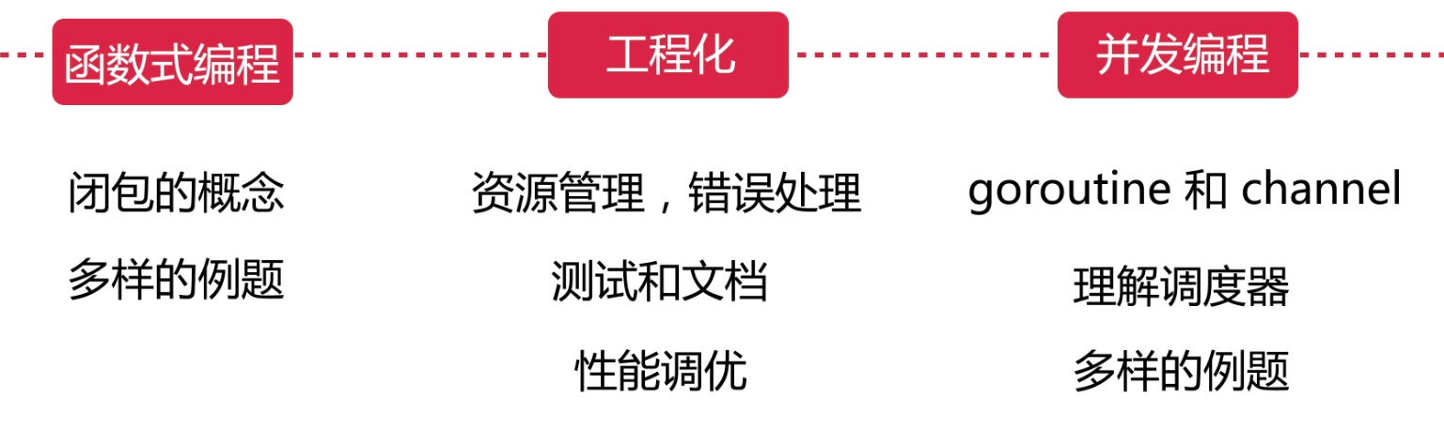

》》前面的基础知识以后就是项目实战了

1、从 0 开始，使用 Go语言自主搭建简单分布式爬虫

2、爬取相亲网站资料

》》实战项目的功能扩充

不仅爬取了相亲网站，还爬取了汽车网站。这个转型的网站，实际需要改变多少代码了？



下面是修改爬取汽车网站后的代码的一个截图：

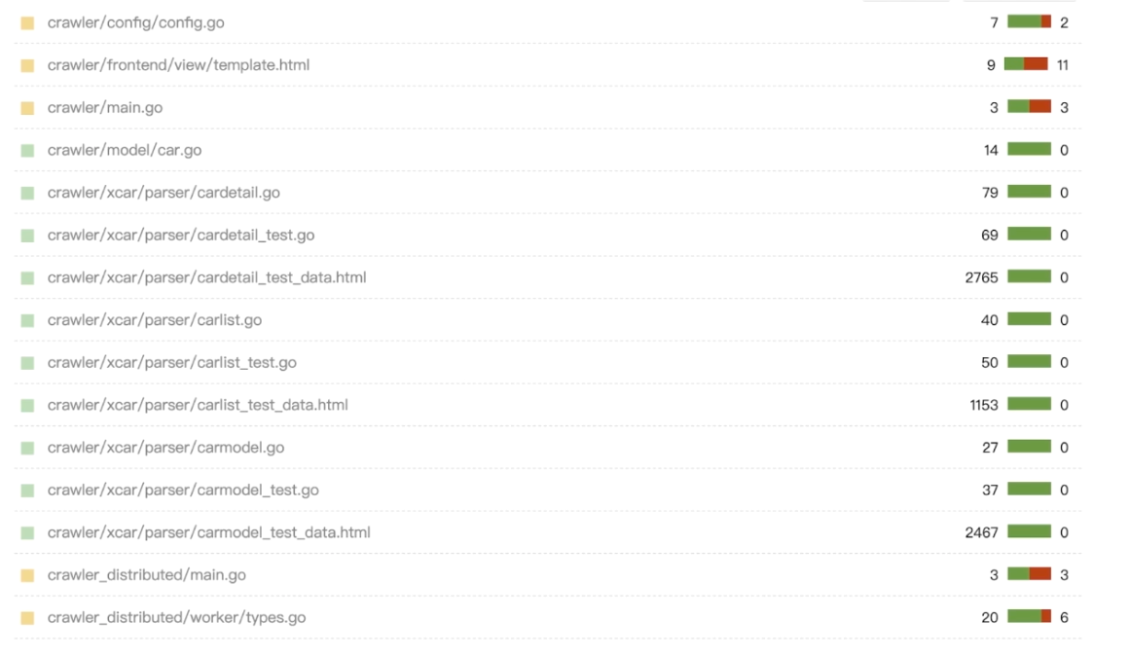

》》项目的总体架构：

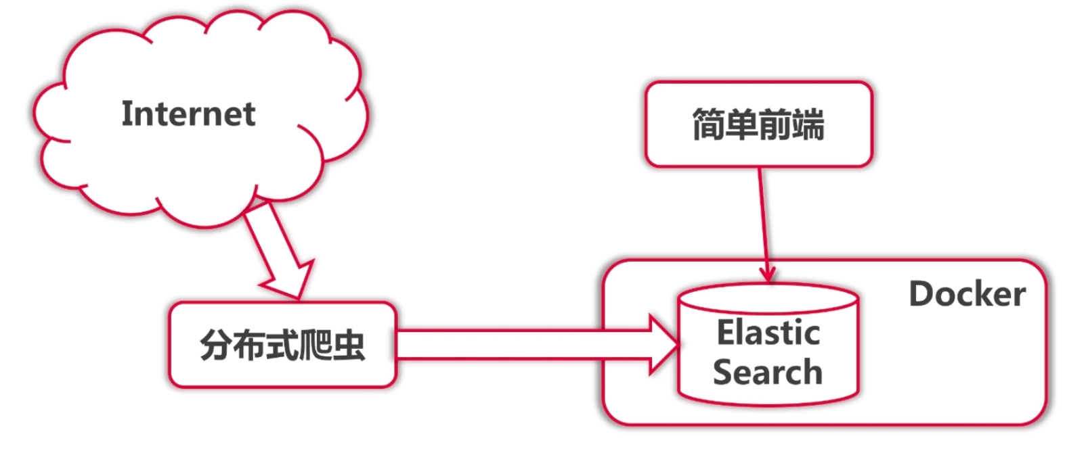

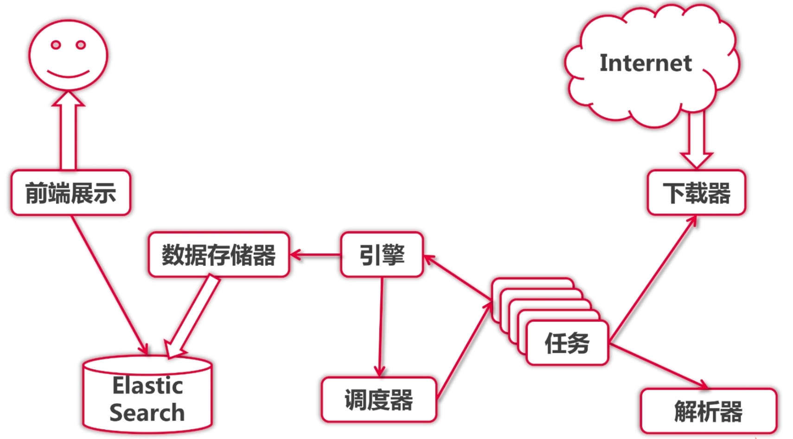

麻雀虽小，五脏俱全

》》实战项目的实现步骤

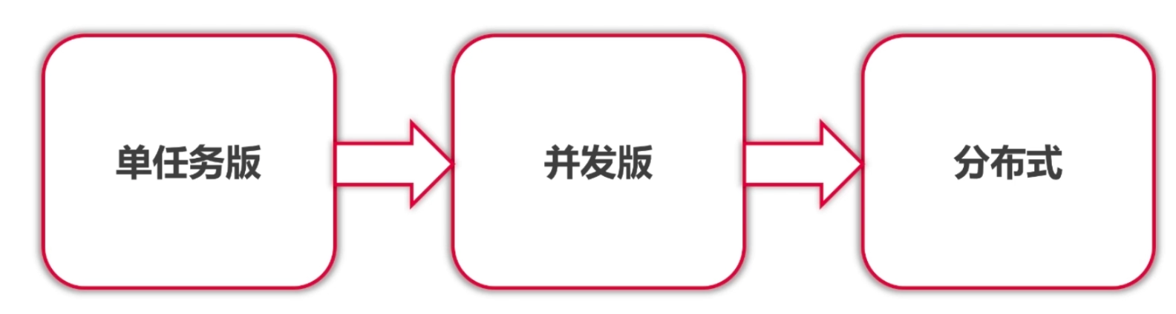

### 安装与环境

希望可以善用问答区，提问题，大家都去解答，这样有助于思路的扩展

并且也希望大家可以跟我一起讨论，毕竟是一门新兴的语言，需要大家一起碰撞火花

》》Go语言的安装与开发环境

https://studygolang.com/dl

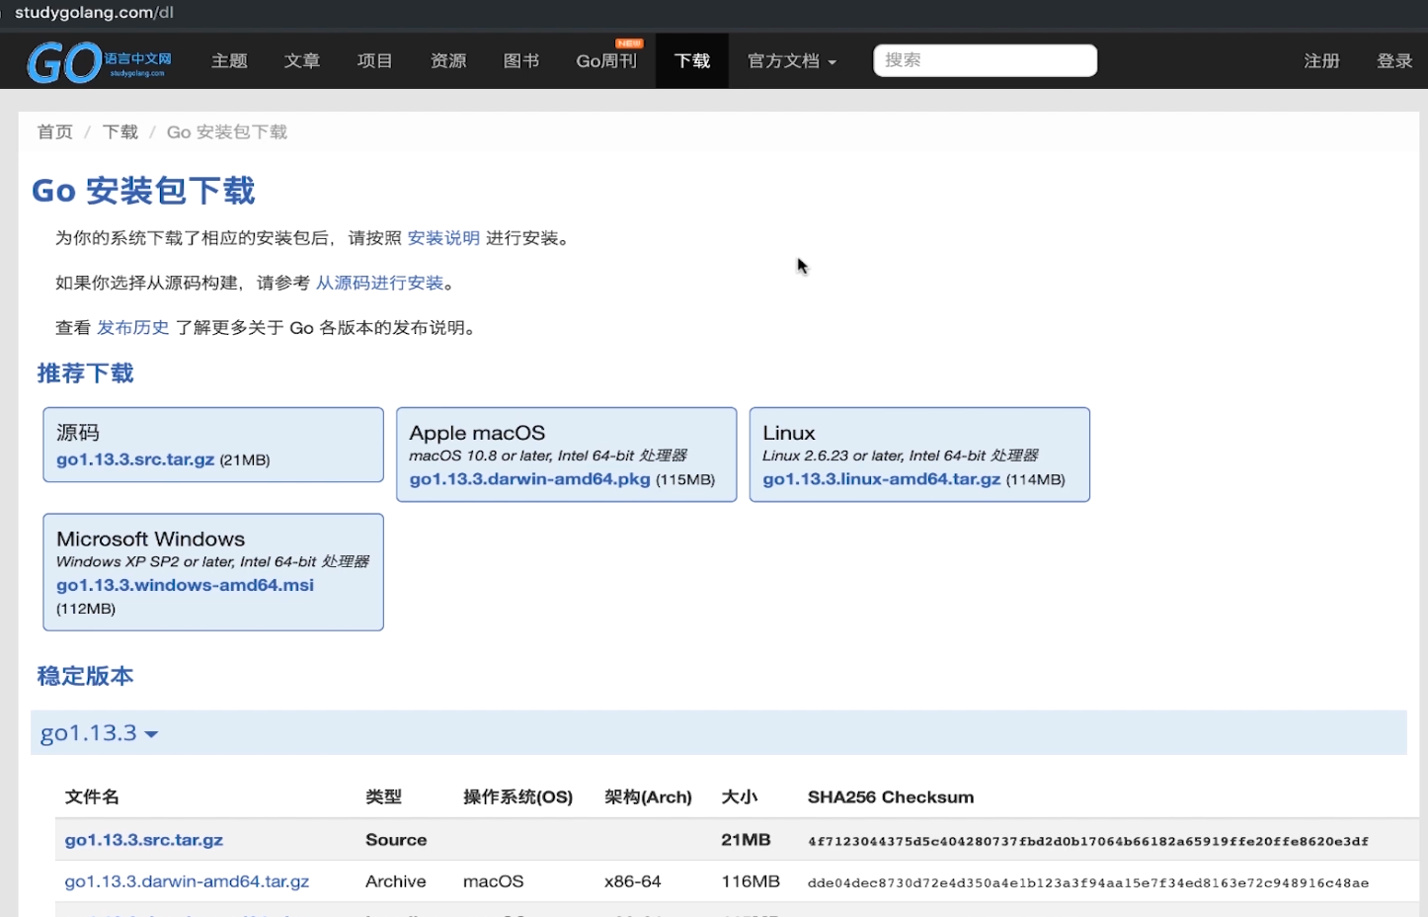

视频里的是 1.13.3 版本的。

*** 1.13 版本添加了镜像功能，这个对国内的程序猿很重要的一个功能

安装就是下一步下一步就 ok 了。

### 国内镜像配置

命令行：**go version** 查看 Go语言的版本。

建议大家升级到 1.13 版本。镜像功能在这个版本完善了很多

》》Go的国内镜像设置

**go env**

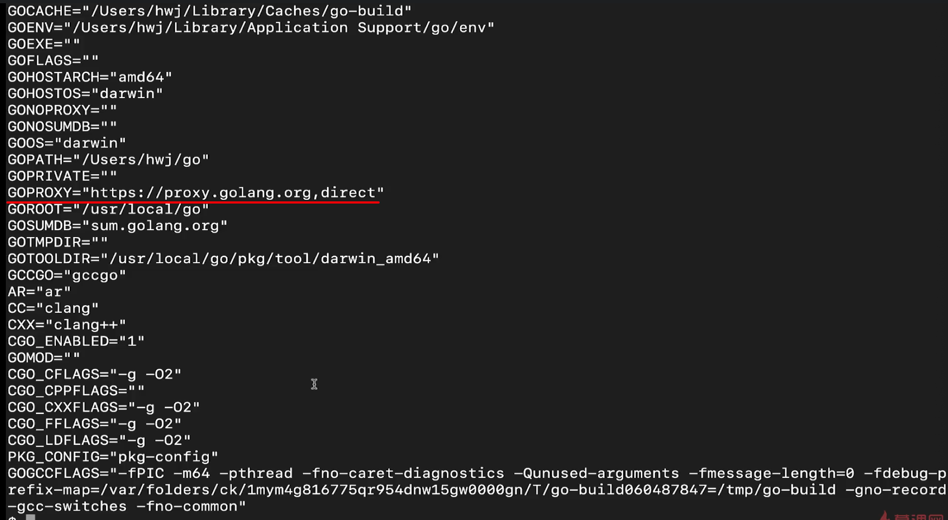

GOPROXY 的就是下载依赖的地方，默认是 google 国外的地方

访问下面的网址

***https://goproxy.cn***

***https://github.com/goproxy/goproxy.cn***

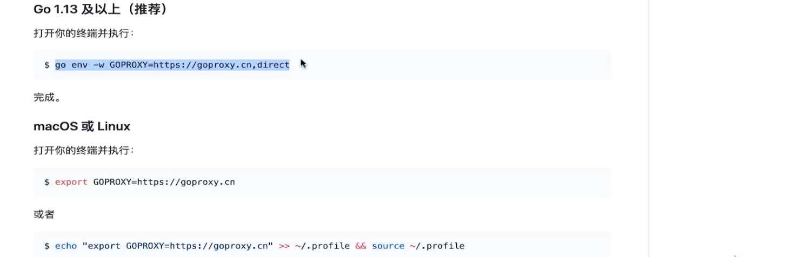

打开后，就看到上图的方法，安装文档里面的执行方法就看可以设置国内镜像地址了

》》还有一个地方

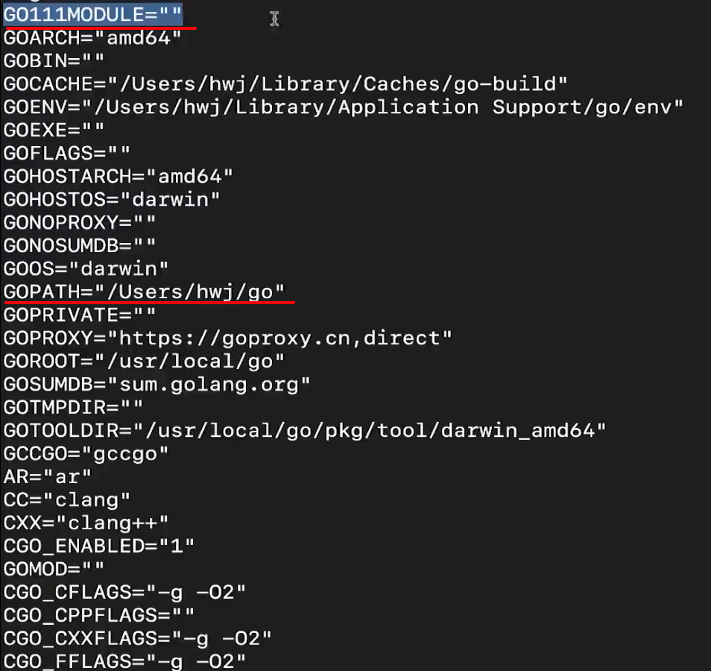

GO111MODULE 的设置，默认是个空，这个的出现就是来取代 GOPATH 的，GOPATH 很烦人的。所以这里建议打开 GO111MODULE。

**go env -w GO111MODULE=on**

》》go module 和 GOPATH

那么如下图，可以先学习基本语法，也可以先看依赖管理的这一章，就根据大家不同的学习思路来了



》》国内镜像配置

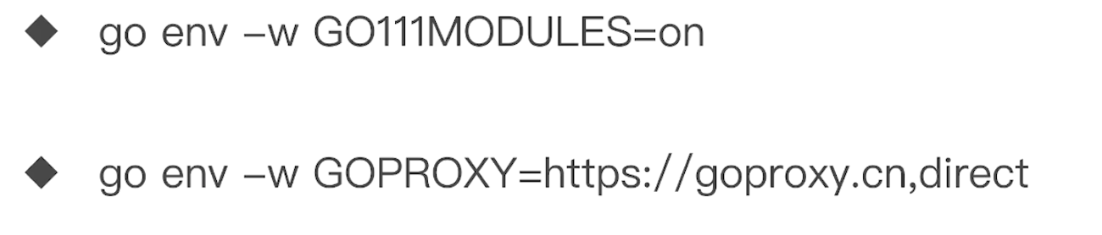

》》goimports 工具测试

goimports 之前安装的时候一直都很有问题，现在我们安装这个工具测试一下。

这里可以先关闭 MODULE 的设置，可以先关闭，安装，然后在打开，再安装，如下图

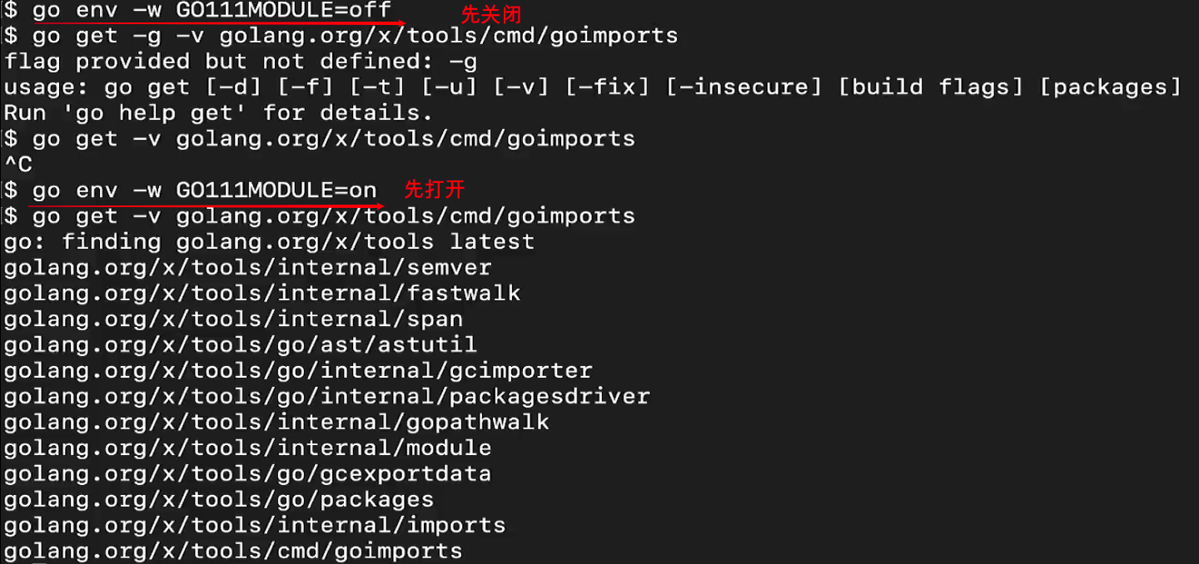

### InteliJIdea 的安装和配置

如下图，有很多的开发工具，都可以进行 go 开发。这一节课我们在 idea 上安装 go 插件来进行go 开发环境的配置

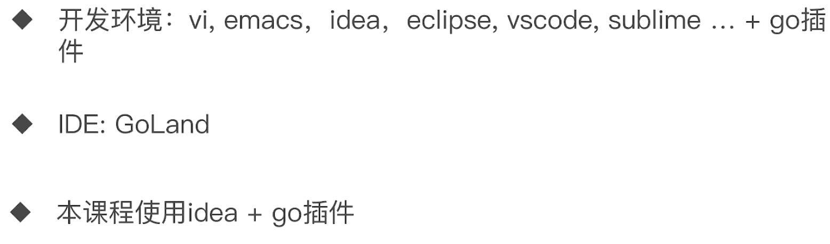

》》在插件中心安装 go 插件和 file watchers 插件

》》创建一个项目，如下图选择 Go Modules 来进行创建，记得修改 proxy 为国内镜像

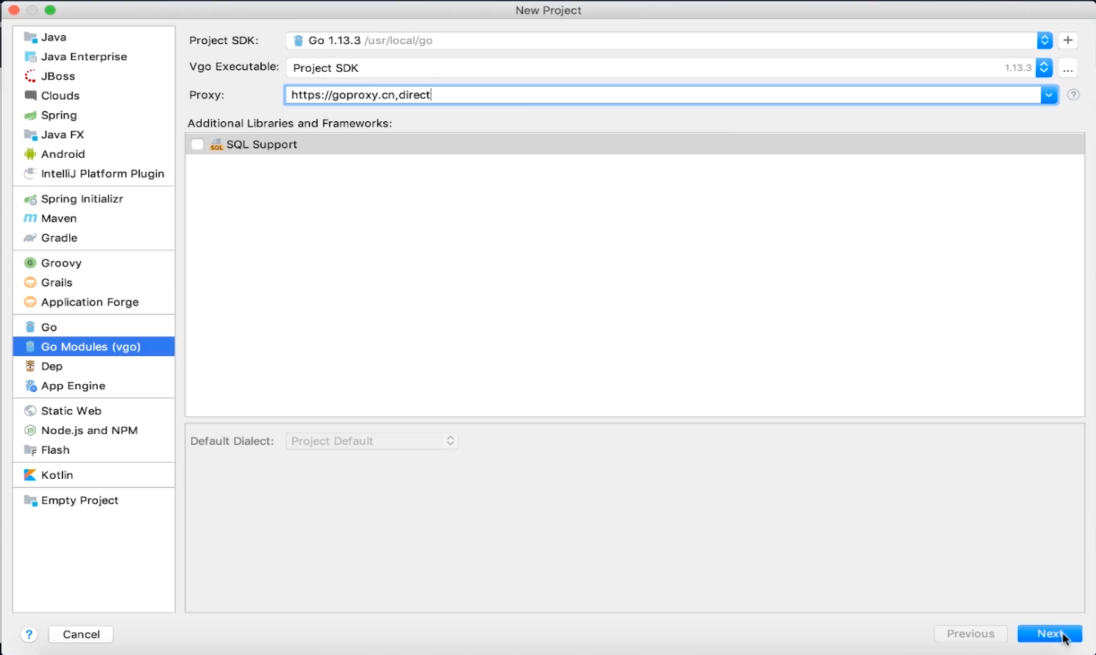

》》修改 idea 的设置

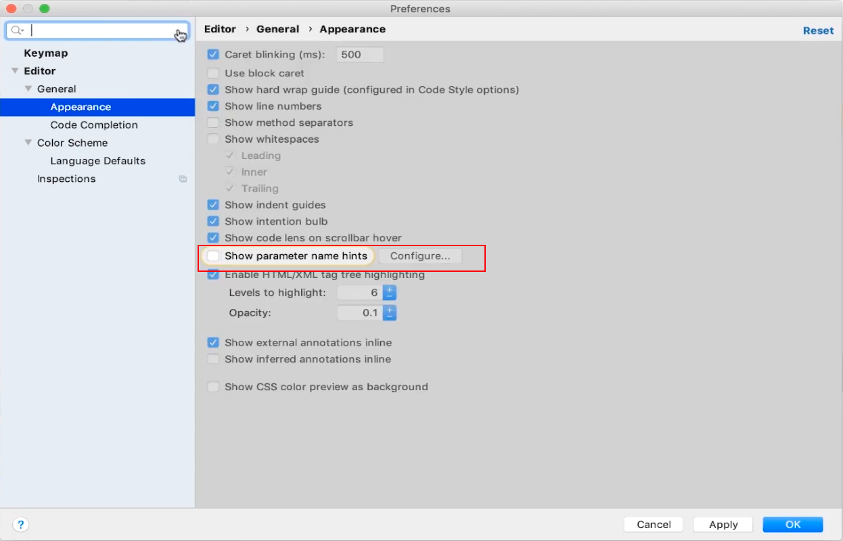

》》file watchers 的配置

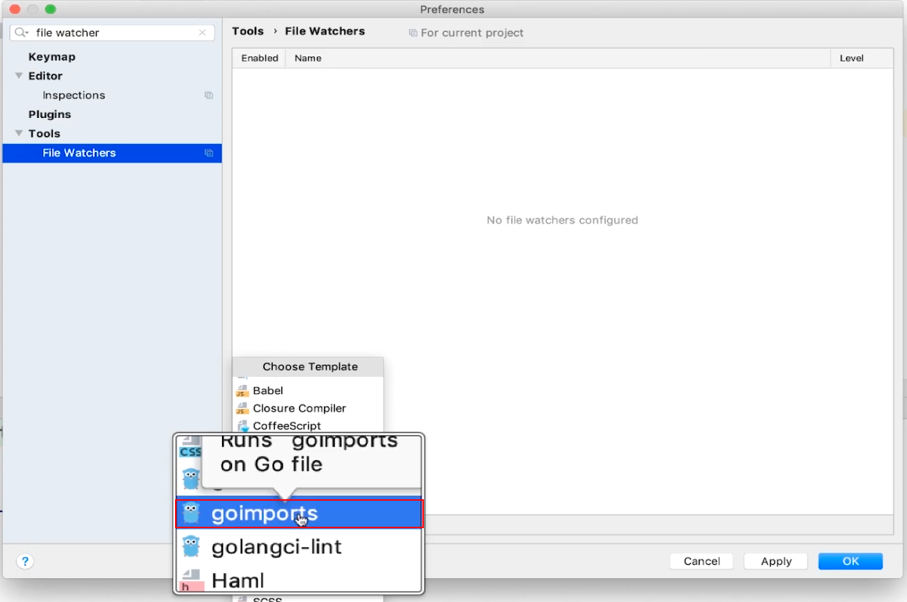

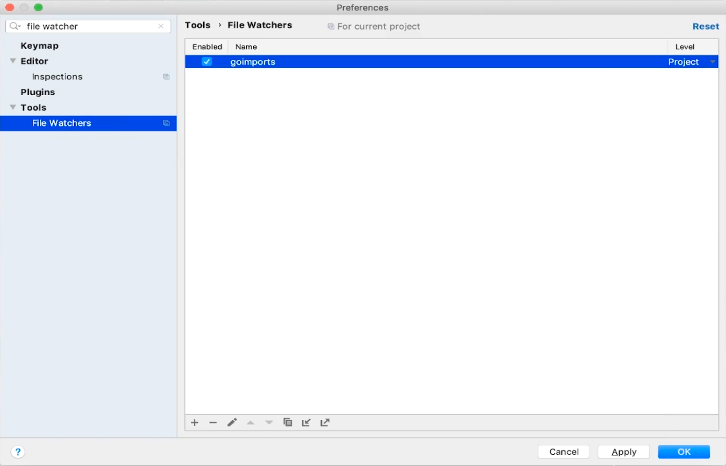

配置完以后，可以进行测试一下，有很多的空格，引入新的以后，保存的时候，就会进行格式化，并且对 import 的包进行排序

》》下面看一下go.mod的文件，这就是 go 的 module 的配置文件，就像别的语言的 package

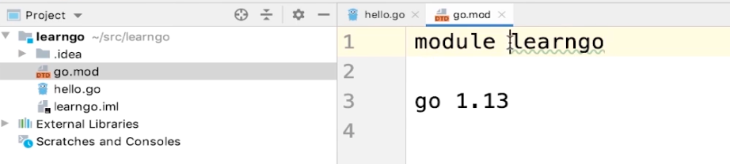

视频里的代码都是在 imooc 的 module 的里面，如下图

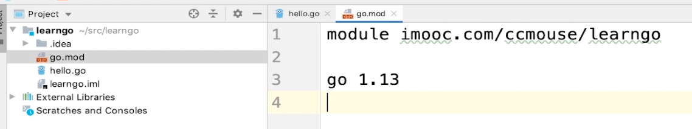

### vscode 的安装和配置

》》打开上述的工程，右下角就会提示你需要安装的插件，所以依次安装就可以了

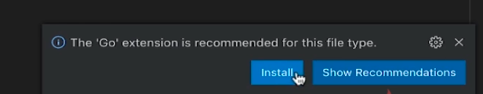

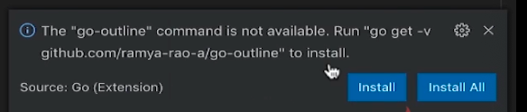

## 基础语法

### 变量定义

》》Go语言基本语法

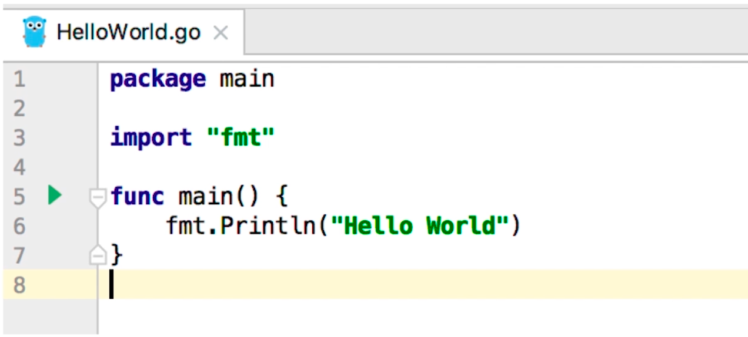

新建一个文件 base.go

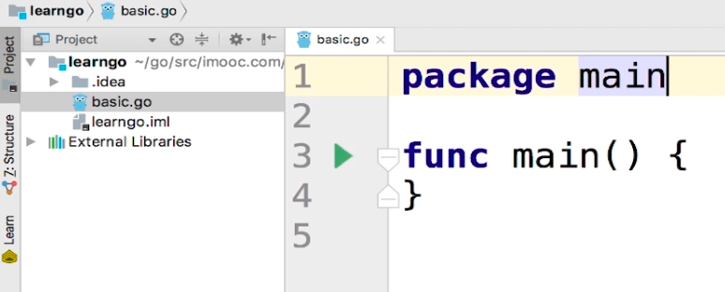

》》定义变量：

|  |
| --- |
| package main  var aa = 3  var ss = "kkkk"  var bb = true  var **(**  aaa = 3  sss = "kkkk"  bbb = false  **)**  func variableZeroValue(){  var a int  var s string  fmt.Printf("%d %q\n", a, s)  }  func variableInitialValue() {  var a, b int = 3, 4  var s string = "abc"  }  func variableTypeDeduction() {  var a, b, c, s = 3, 4, true, "def"  var s = "abc"  }  func variableShorter() {  a, b, c, s **:=** 3, 4, true, "def"  s **:=** "abc"  } |

定义变量的时候先想到名字，然后在定义类型，是个优势

Printf格式化输出

》》总结：

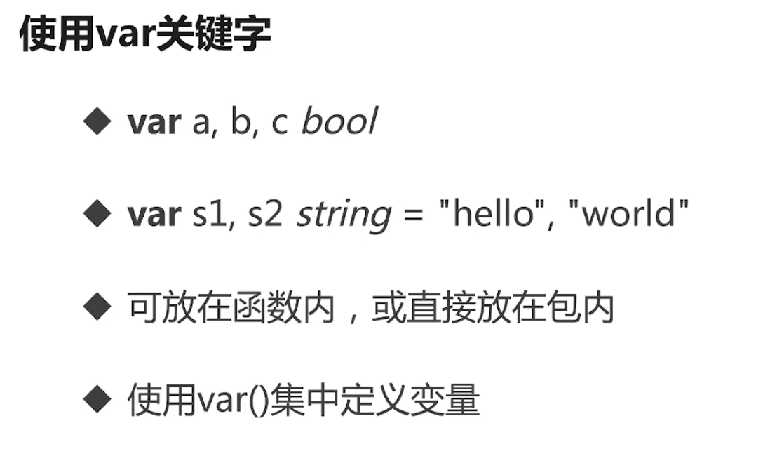

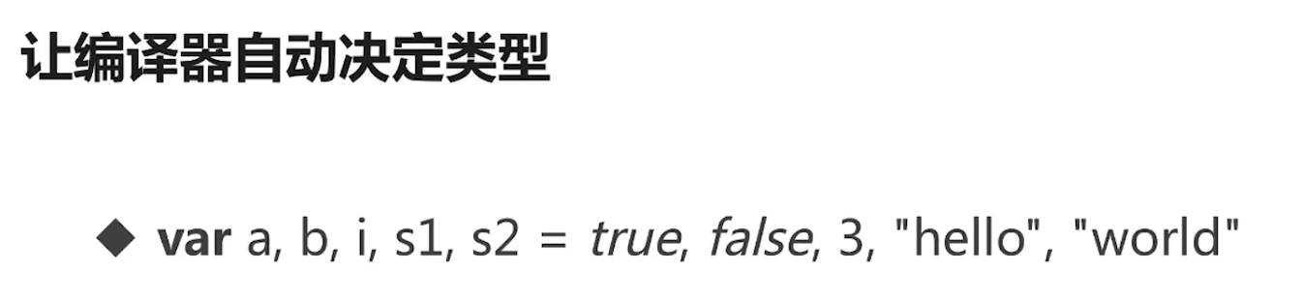

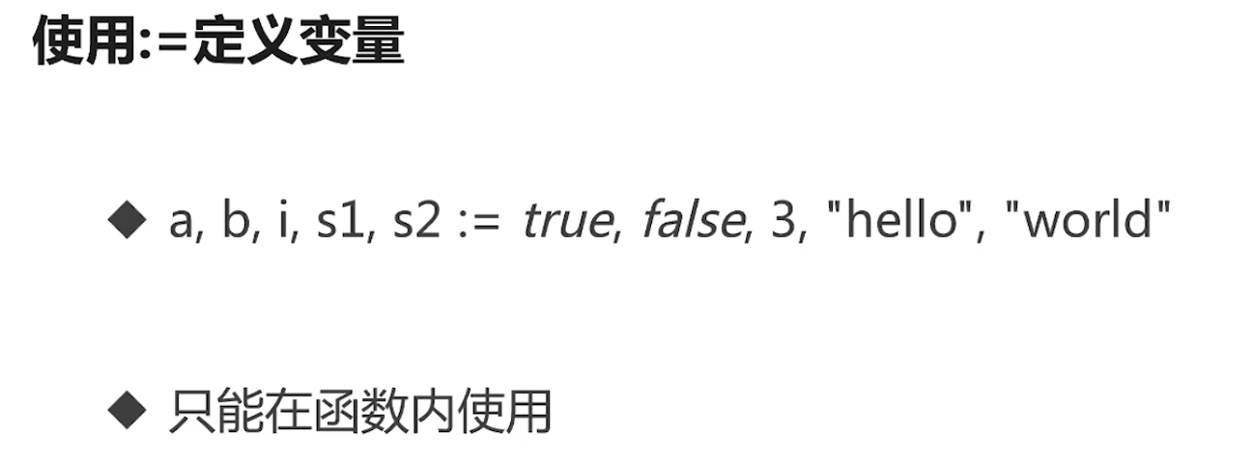

### 内建变量类型

》》首先有如下的类型：

uinptr 就是指针：比 c 和 C++的好用

rune 就是字节：作为一门通用性语言，使用了 rune 来作为字节类型

complex 就是复数：分为实部和虚部，complex64 就是实部 32 位，虚部 32 位。

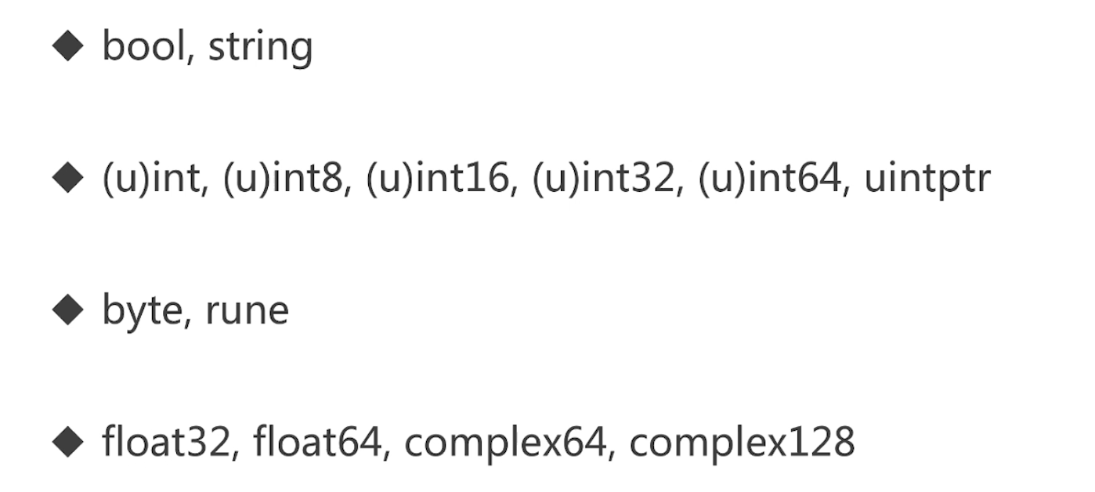

》》复数回顾

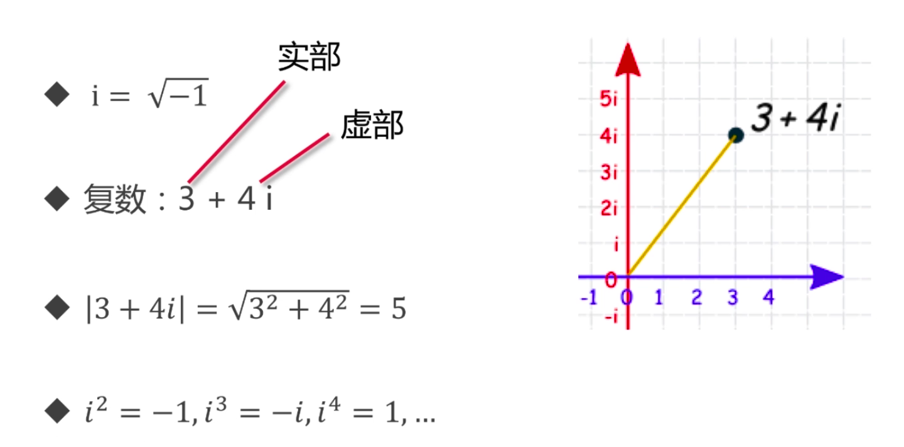

复数作为指数，有下面的一些情况

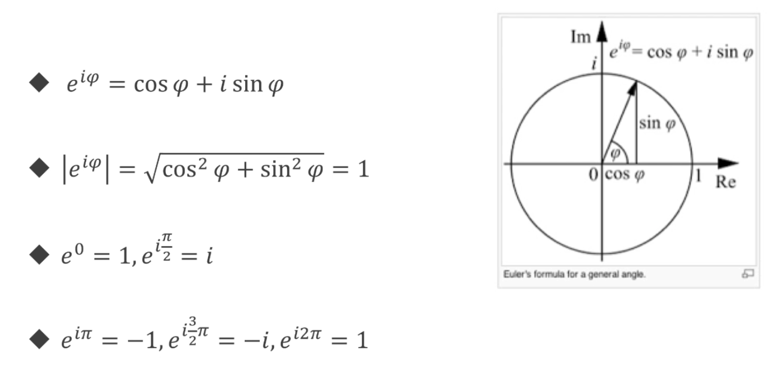

最美公式-欧拉公式

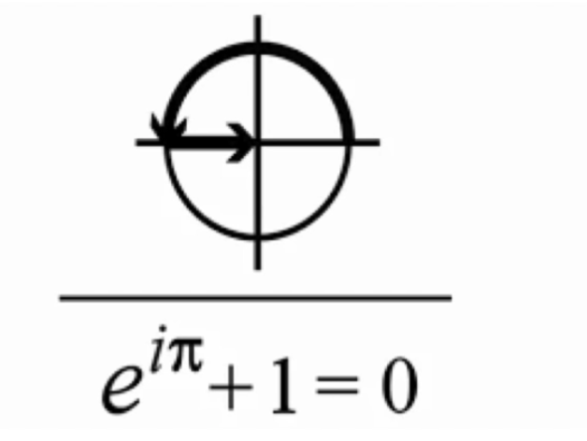

》》Go语言表示一下欧拉公式

|  |
| --- |
| func euler () {  c := 3 + **4i**  **cmplx**.Abs(c) // 对 c 取模  cmplx.Pow(math.E, 1i * math.Pi) + 1  cmplx.Exp(1i * math.Pi) + 1 // e的多少次方  fmt.Printf("%.3f\n", abc)  } |

这里对 python 的复数说一下：

|  |
| --- |
| 》》》ipython  import cmath  cmath.exp(1j * cmath.pi) + 1 |

》》强制类型转换

类型转换是强制的，没有隐式转换的说法

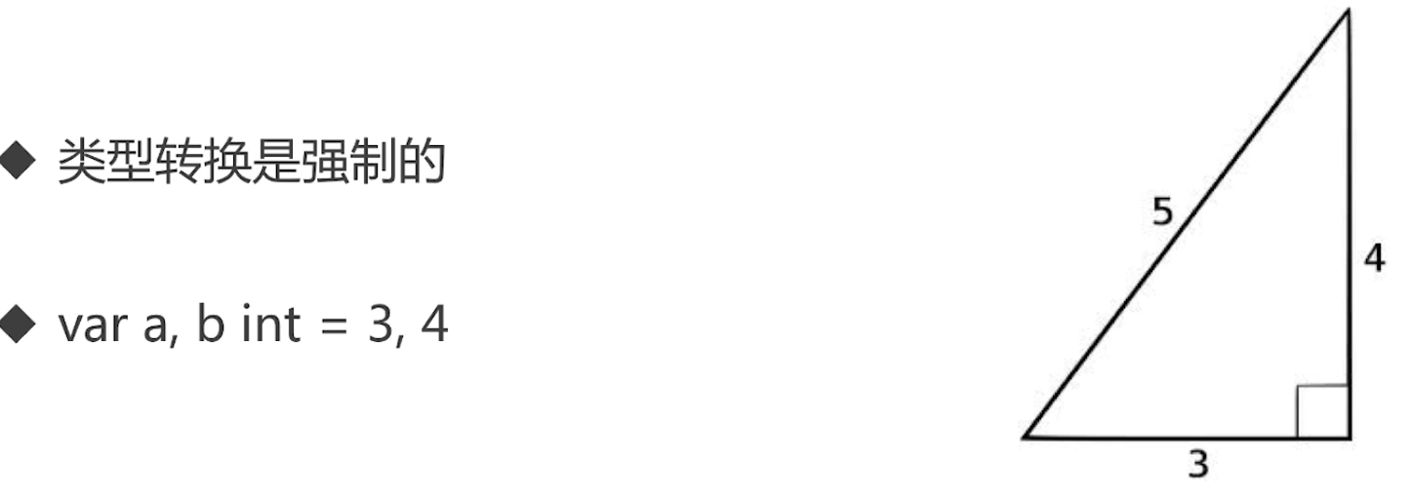

|  |
| --- |
| func triangle() {  var a, b int = 3, 4  var c int  c = math.Sqrt(a * b + b * b)  } |

### 常量与枚举

### 条件语句

### 循环

### 函数

### 指针

## 内建容器

## 面向"对象"

## Go语言的依赖管理

### 依赖管理

》》看如下的 zap 就是一个 go 依赖的模块

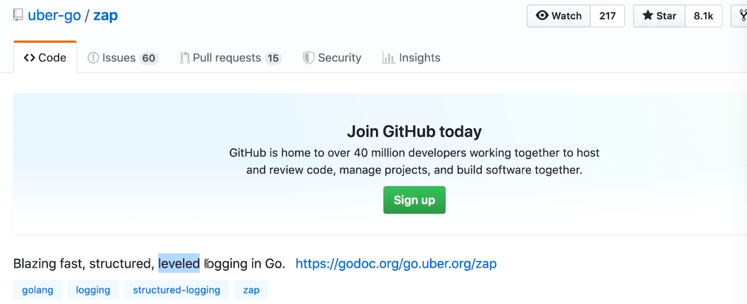

》》依赖管理的三个阶段：GOPATH、GOVENDOR、go mod

GOPATH：第一阶段，这个有很多的不方便

GOVENDOR：作为一个过渡的解决方案

GO MOD：18 年年底，将go 模块的安装正式引入到自己语言里面

下面就来看看这三个阶段是怎么样的？

### GOPATH 和 GOVENDOR

》》GOPATH

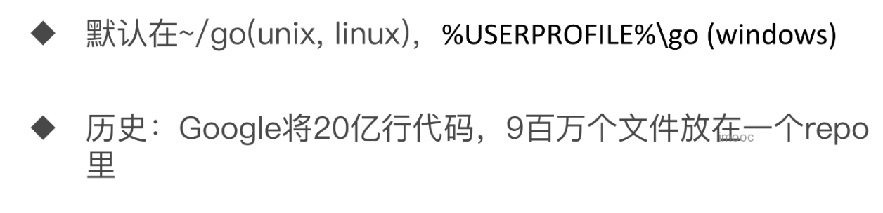

》》演示 GOPATH 的实验，GOPATH 对目录有要求，如 src

|  |
| --- |
| mkdir /tmp/gopathtest  cd /tmp/gopathtest  go env  pwd ## /tmp/gopathtest  export GOPATH=/tmp/gopathtest ##  mkdir src |

新建个go 项目

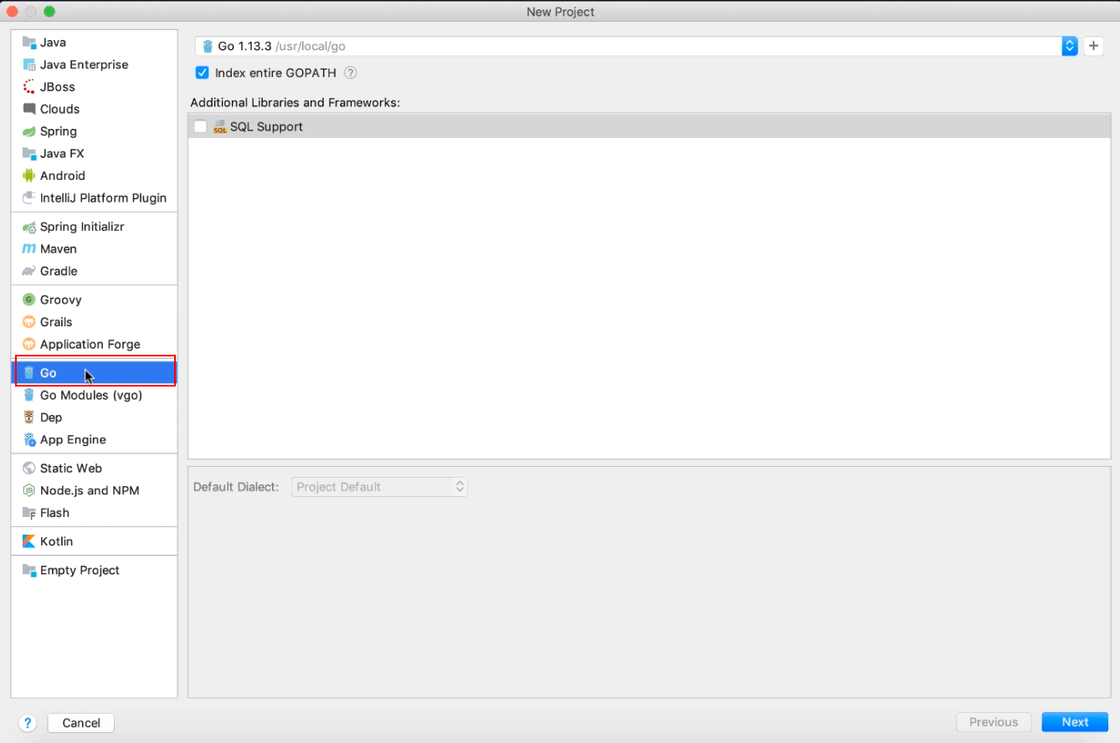

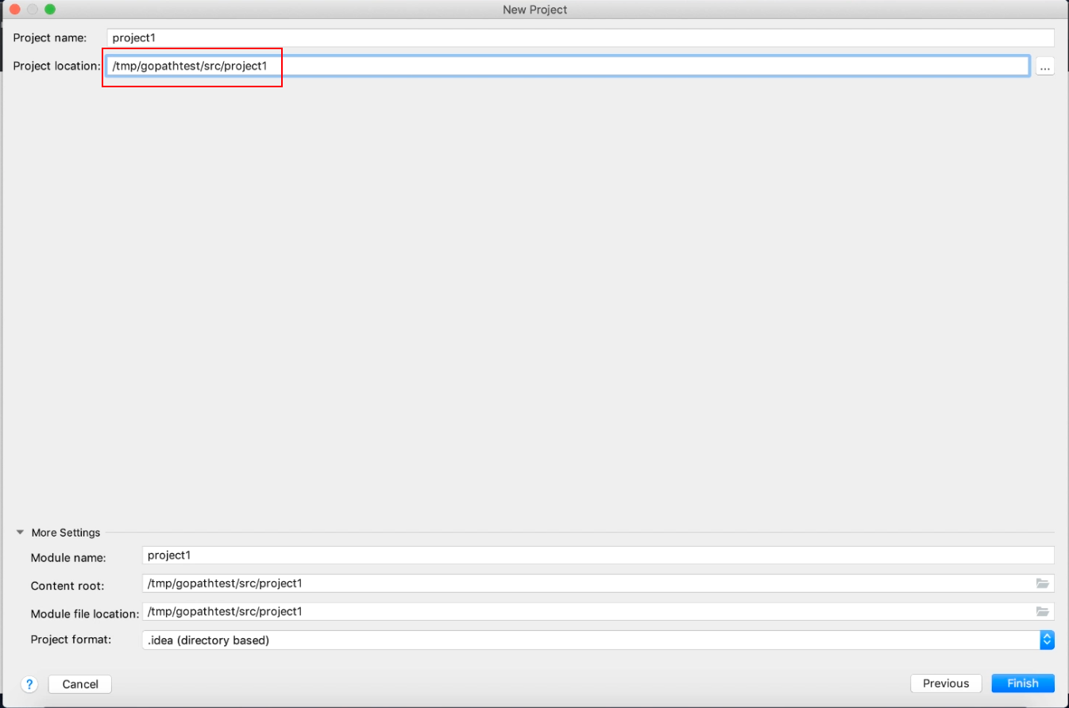

看一下 idea 里面的 GOPATH 设置，一看是不对额

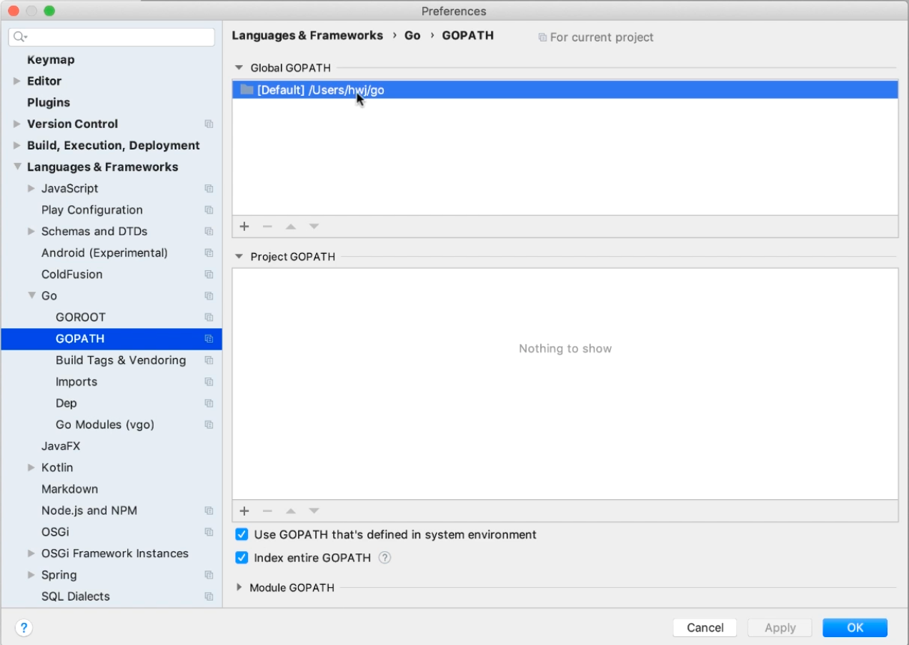

那么就修改成刚刚新建的 GOPATH 目录

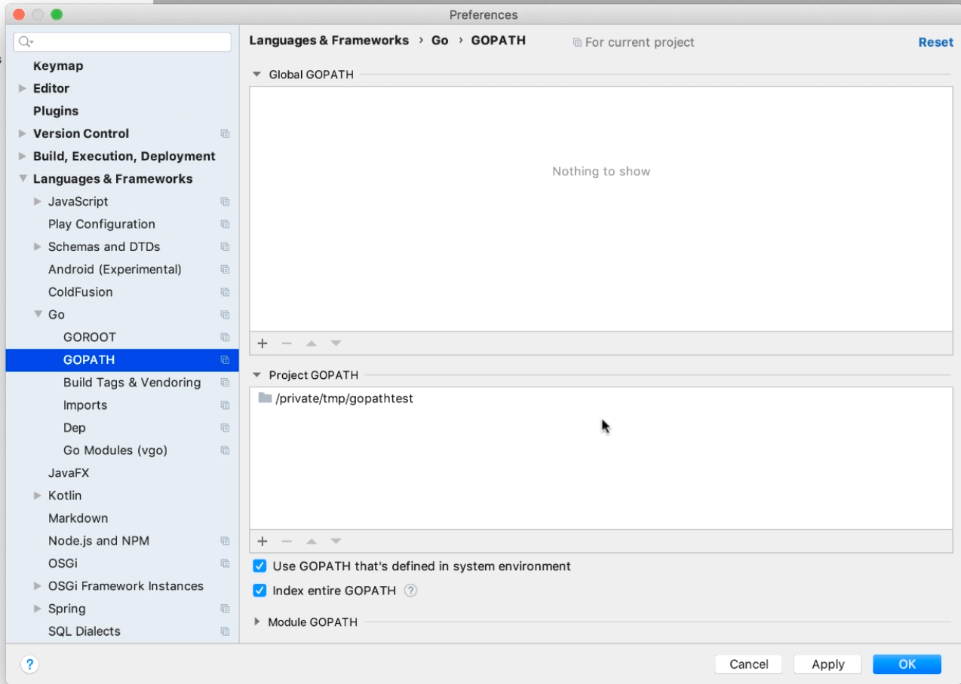

整理获取 zap 的这个库。

**go get -u go.uber.org/zap**

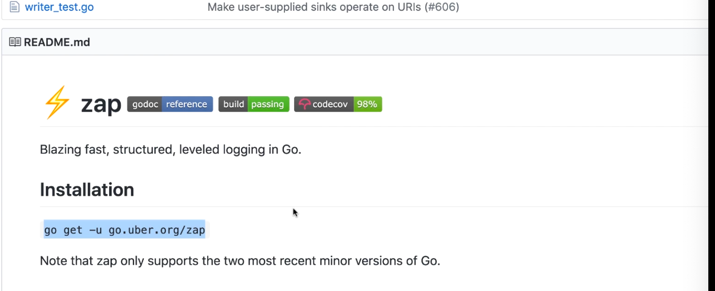

这里注意的是测试 GOPATH 的时候，需要关闭 module。在 idea 的 terminal 的窗口进行关闭操作

**export GO111MODULE=off**

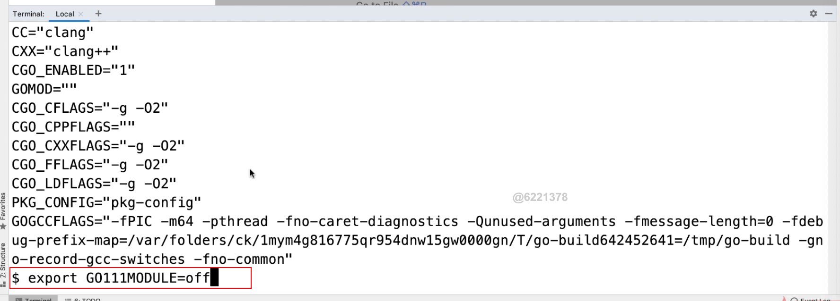

最后使用 go env 确认 module 已经关闭，并且 GOPATH 已经正确。

这里看 zap 在哪个目录下，看就是在/tmp/gopathtest下面

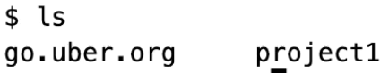

这里新建个 go 文件运行一下

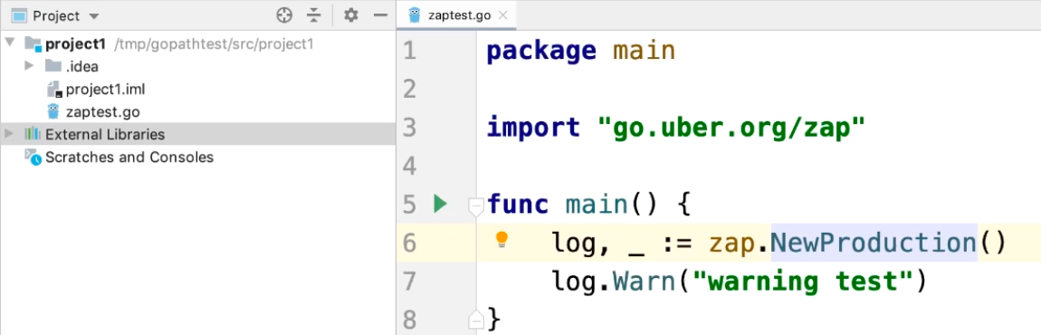

这里需要在运行的类中关闭 module 的功能，设置一下环境参数

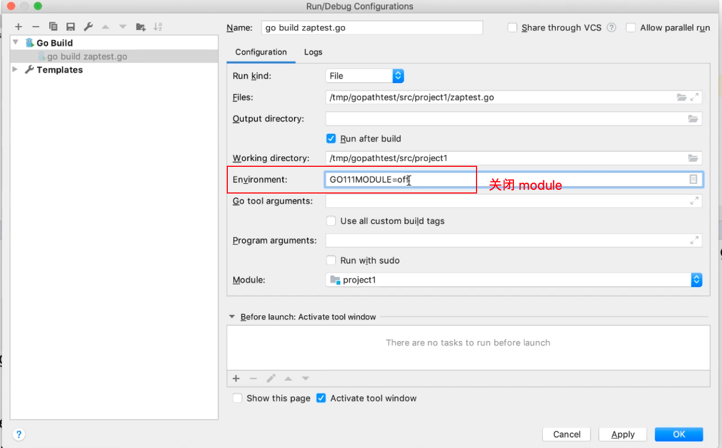

这里引入一个没有的库，测试下看怎么找依赖库的。

看见先去GOROOT 去找，没有就去 GOPATH 目录去找

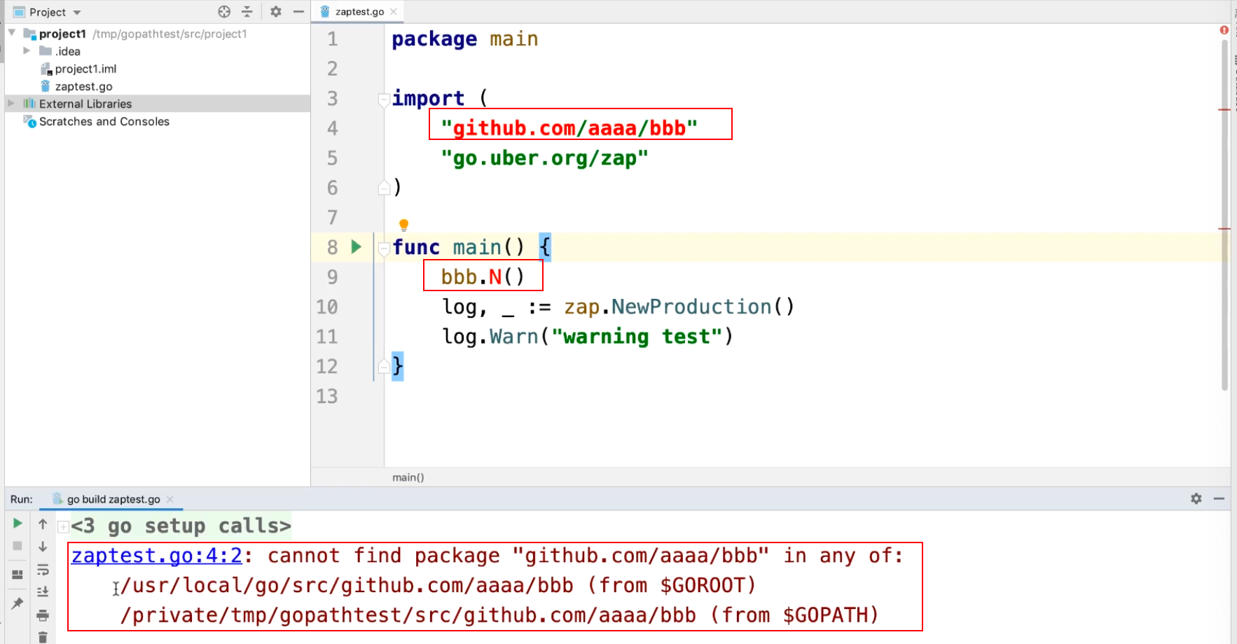

》》GOVENDOR的使用

另外这里，新建project2项目，project1 和 project2 都依赖了 zap 的依赖，但是依赖的是不同的版本，在这个环境下，是做不到的，只能依赖 GOPATH 下的所有的包

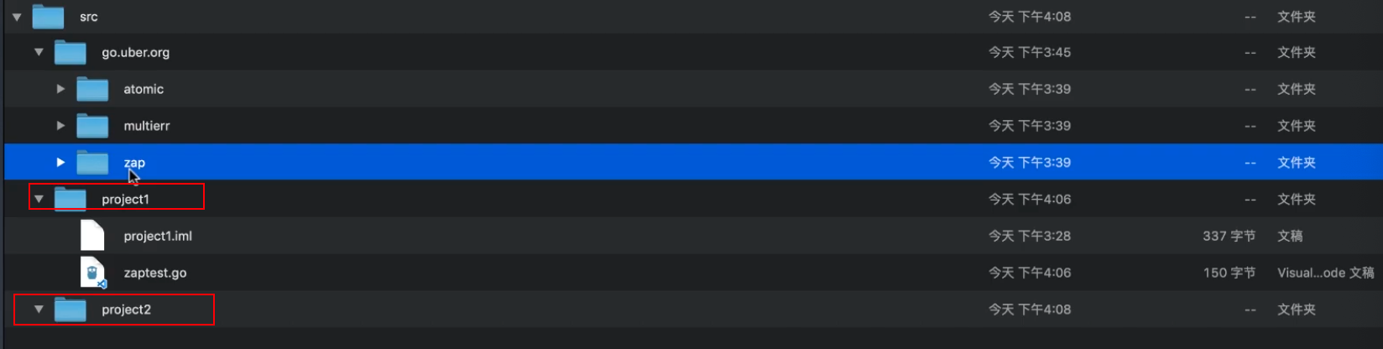

如下图，在项目的目录下创建 vendor 目录，然后将需要的版本放在 vendor 目录，这样就先去vendor 目录好，找不到再去 GOROOT和 GOPATH 目录去找。这样就可以解决不同项目依赖不用版本的问题

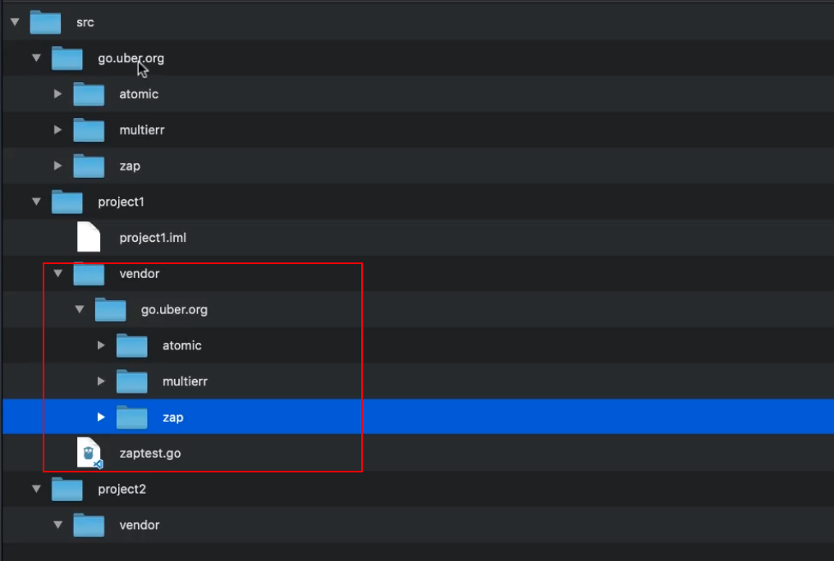

继续测试找不到依赖的情况

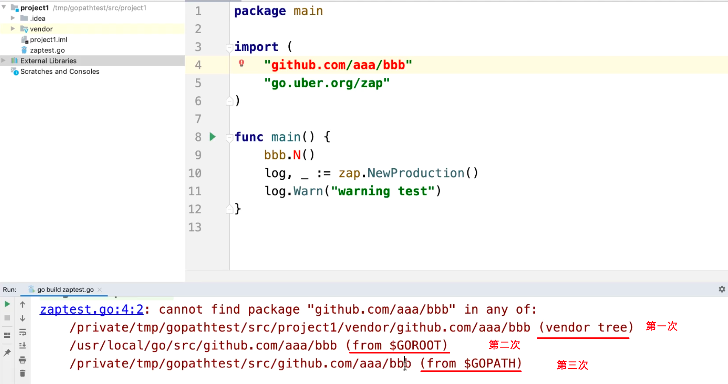

》》GOVENDOR 的课程总结

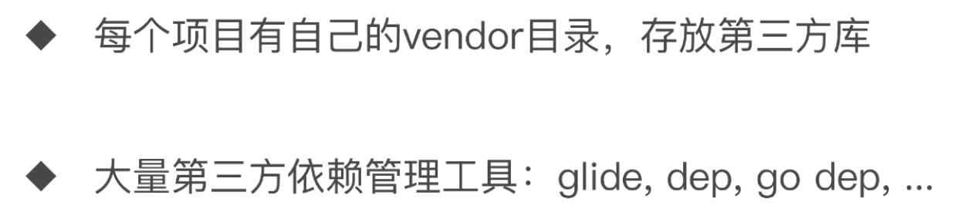

看一下 glide 的使用

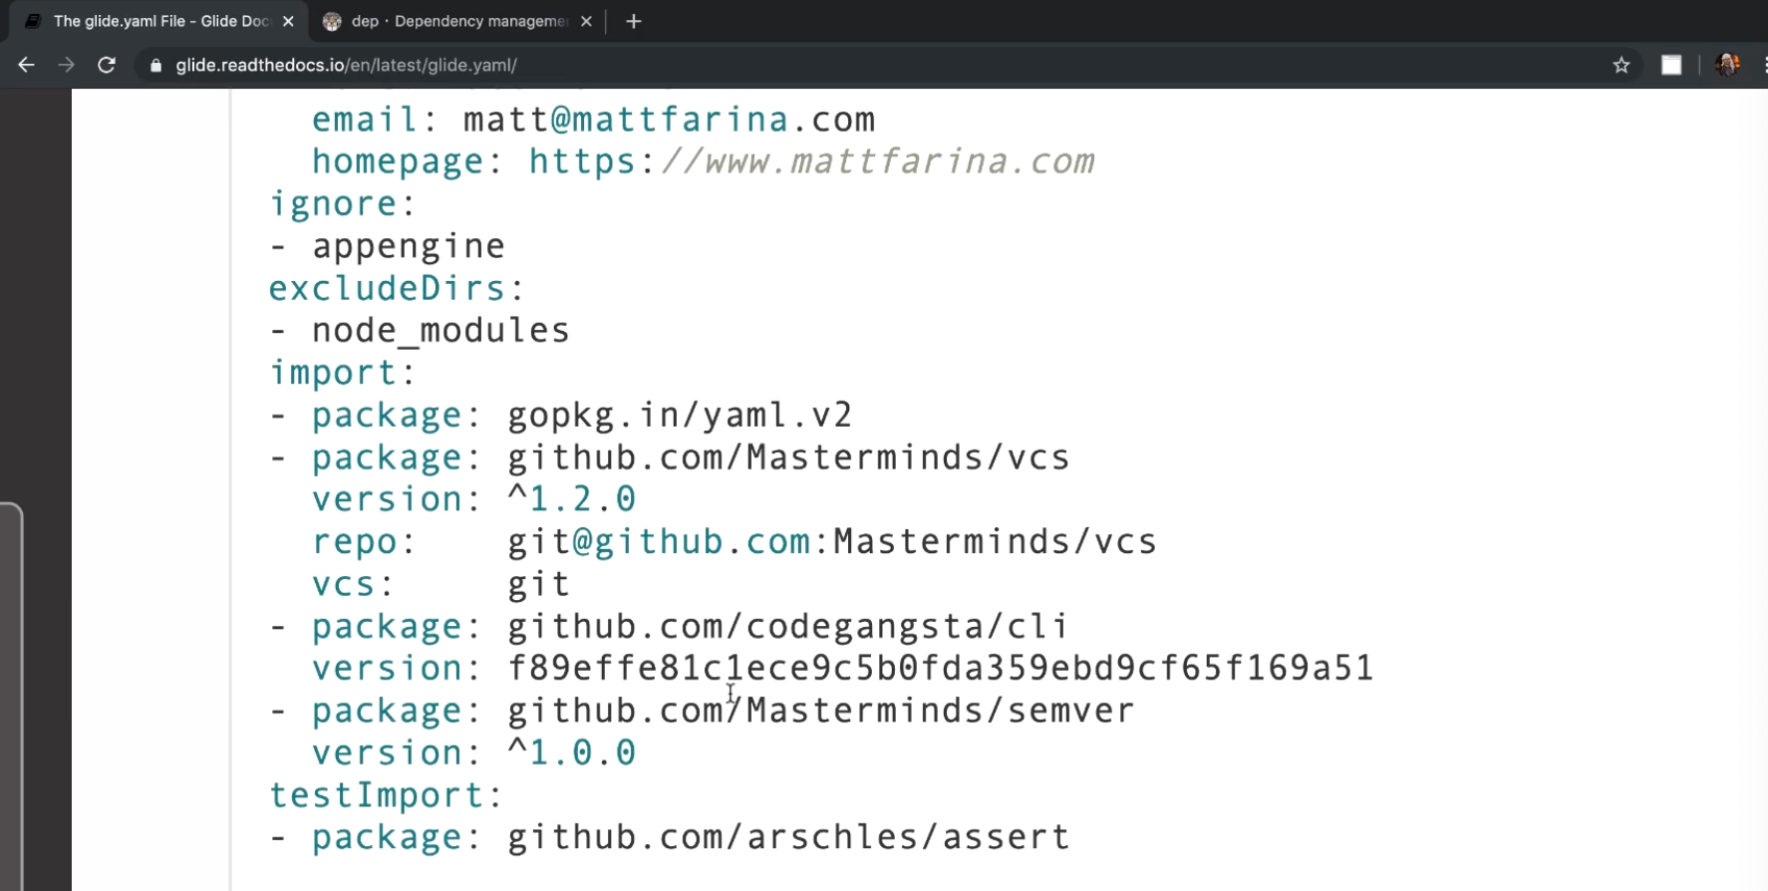

### go mod 的使用

1.11 版本加入的功能，注入来淘汰 GOPATH 和 GOENVDOR 的功能。

》》先演示一下 mod的功能的使用

新建个项目，取名为 gomodtest

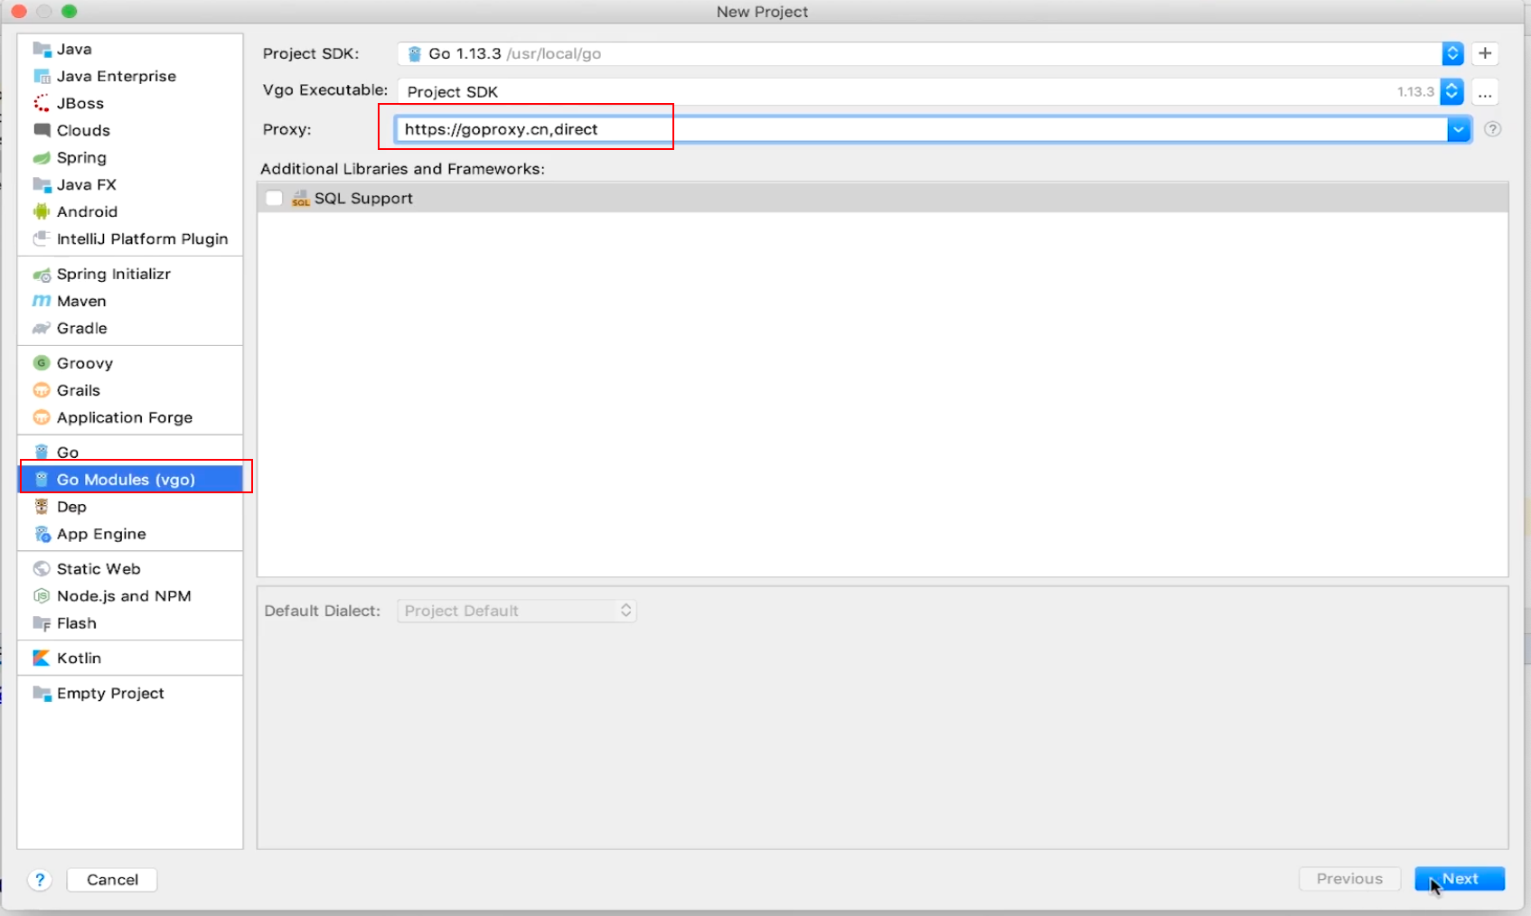

看目录结构：

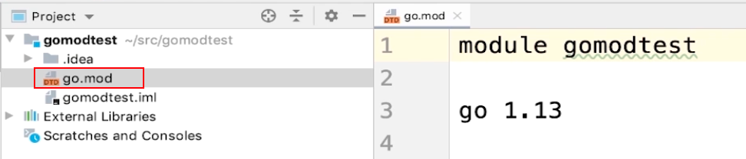

并且 go env 确认 module 的打开和 GOPATH 的路径正确

同样我们下载 zap模块

**go get -u go.uber.org/zap**

安装的过程中，可看见有详细的版本，和一些没有 mod 管理的版本的依赖

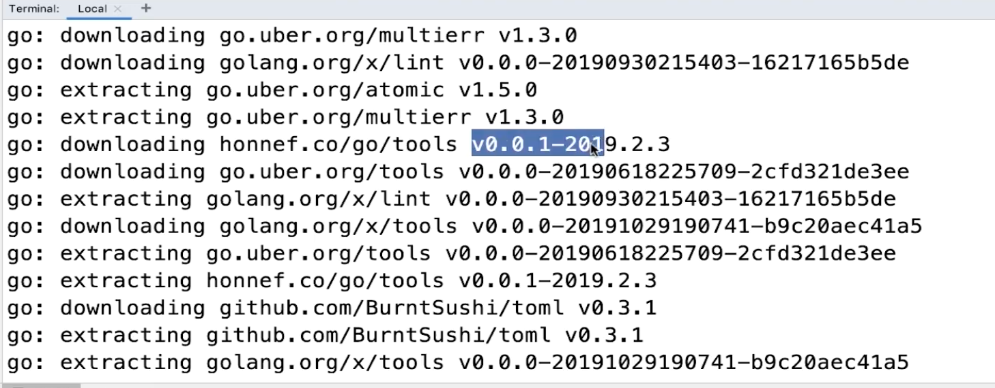

go.mod文件就改变了

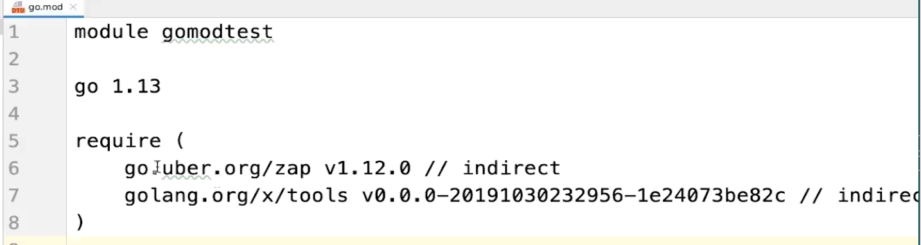

并且还新建了一个go.sum的文件

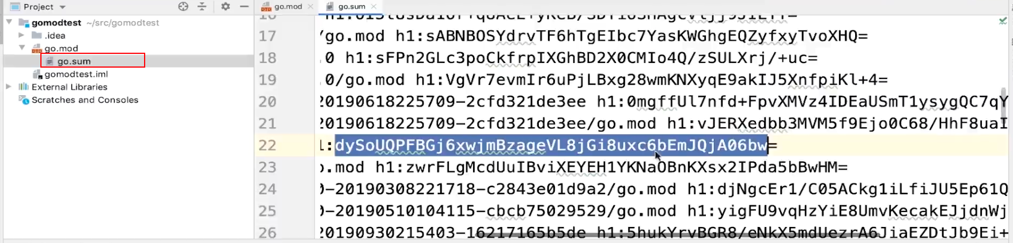

这个时候我们看一下 zap 是在哪个目录，可以看见的是在系统的 GOPATH 目录下的 pkg 下的 mod，的目录，并且还有版本

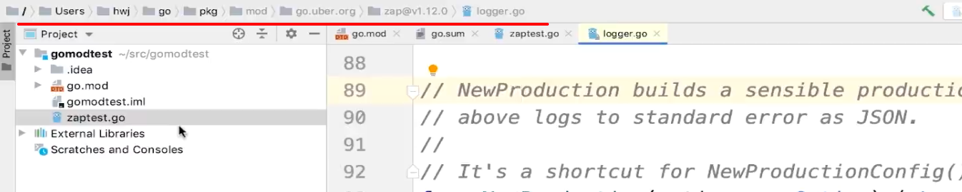

我们修改为 1.11 版本，再次安装，go.mod文件变成了如下的样子：

**go get -u go.uber.org/zap@1.11**

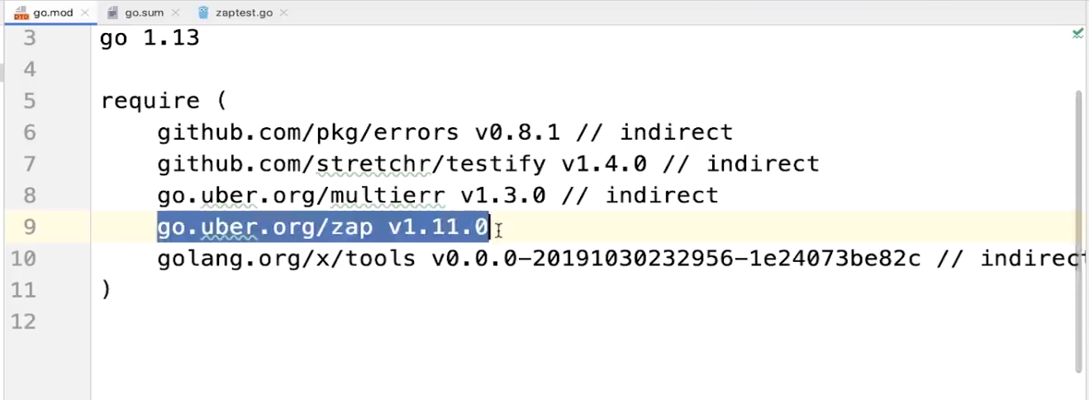

清理go.sum文件： **go mod tidy**

这个时候再看目录

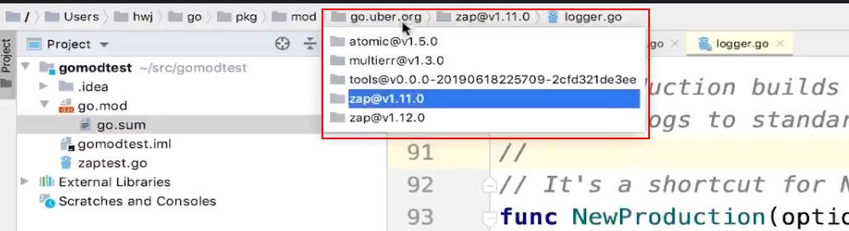

》》下面说一下另外的引入方法

引入 gin 的依赖包

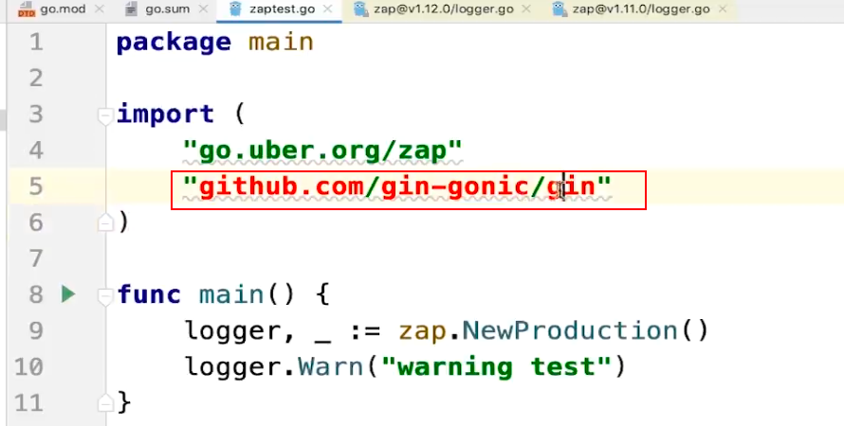

然后run 执行这个文件，这个gin 依赖就引入了

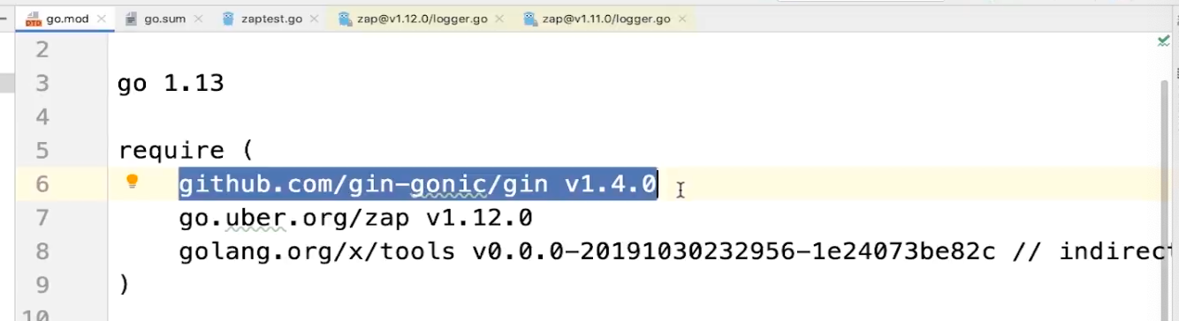

所以总结下，这里有两个方法：1、go get 方法获取依赖；2、直接引入依赖，运行就会自动下载依赖

》》演示旧的项目怎么迁移到 mod 的模式下

先删除的 mod 文件，这里 idea 就提示里新建mod 文件。

我们想要所有的依赖都加进去，我们怎么做了？执行如下的命令：

**go build ./..**

我们可以使用这个，也可以使用**命令行的方式**来新建这个 mod 文件

**go mod init modetest2**

再执行如下的命令：

**go build ./..**

如果手里有旧项目的话，可以试一下迁移

》》总结下 mod 方式的管理

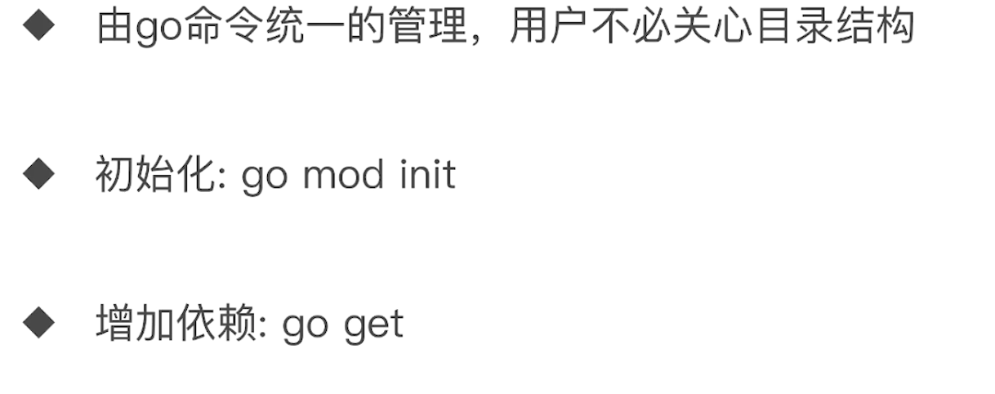

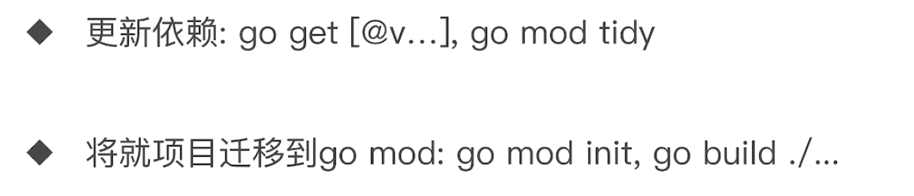

### 目录的整理

这里回到课程的代码。这里对之前的代码进行编译

build 命令如下：

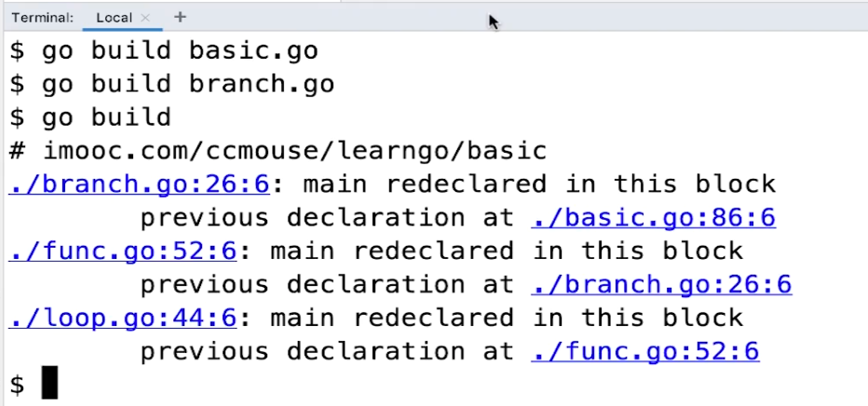

这里在 basic 目录下新建个 basic 目录，branch、func 和 loop 同样的也是建立一个目录，分别放在不同的不同下

对于每个 go 文件里面属于 package main 的时候，就需要新建个目录。

这里看一下，tools 这个包是怎么做的

**go get golang.org/x/tools latest**

可以看见官方也是这么做的：

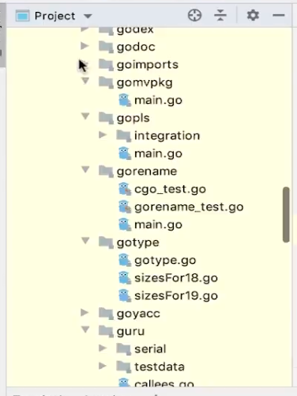

执行如下命令：

**go build ./...**

没有什么结果，想要结果的话就用 install 命令

**go install./...**

结果在哪里了？，GOPATH 的bin目录，附上：查看具体的某个值：go env GOPATH

## 面向接口

## 函数式编程

## 错误处理和资源管理

## 测试与性能调优

## Goroutine

## Channel

## 迷宫的广度优先搜索

## http 及其他标准库

## 开始实战项目

## 单任务版爬虫

## 并发版爬虫

## 数据存储和展示

## 分布式爬虫

## 课程总结

## 【赠送章】仿百度网盘：Go 分布式网盘设计与实战